MOÇÃO ______/2025
Ao Exmo. Sr. Presidente da Câmara Municipal de Sete Lagoas/MG
Vereador Ivan Luiz

O vereador que esta subscreve requer, após tramitação regimental, seja enviada MOÇÃO DE CONGRATULAÇÕES PARA HOMENAGEAR NIVALDO APARECIDO DOS SANTOS, PELOS RELEVANTES SERVIÇOS PRESTADOS NO TOCANTE À PRESERVAÇÃO DA ÁGUA EM SETE LAGOAS.
JUSTIFICATIVA
A presente Moção de Congratulações tem por objetivo reconhecer e valorizar o trabalho dedicado do senhor Nivaldo Aparecido dos Santos na preservação dos recursos hídricos, um dos maiores bens naturais e essenciais à vida em nossa comunidade.
Ao longo de sua trajetória, Nivaldo demonstrou profundo comprometimento com a causa ambiental, especialmente com ações que visam a conservação, o uso racional e a proteção das fontes de água em nossa região. Seu empenho em promover práticas sustentáveis, aliadas à conscientização da população sobre a importância da preservação da água, tem contribuído significativamente para a melhoria da qualidade ambiental e para a garantia da disponibilidade desse recurso vital para as gerações presentes e futuras.
Seja por meio de iniciativas comunitárias, participação em projetos ambientais ou incentivo à educação ambiental, Nivaldo Aparecido dos Santos destaca-se como um verdadeiro agente transformador, cuja atuação representa um exemplo de responsabilidade socioambiental e amor pelo meio ambiente.
Dessa forma, a concessão desta Moção de Congratulações é uma justa forma de reconhecer publicamente o valor dos serviços prestados por Nivaldo, reforçando a importância da preservação da água como um compromisso de todos.

Pela relevância da atuação, merecida a Moção de Congratulação ora requerida e, portanto, este Vereador espera a boa acolhida por parte dos nobres Edis.
Sete Lagoas, 22 de maio de 2025.

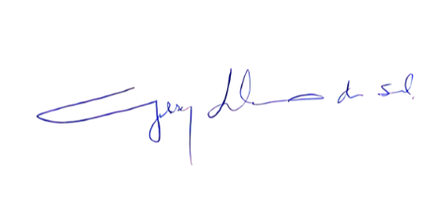_____________________________________________________
GILSON LIBOREIRO DA SILVA
VEREADOR

